KTM6SDM

**KTM 1290 Super Duke 2013-**

|  |  |  |  |  |  |  |  |  |  |
| --- | --- | --- | --- | --- | --- | --- | --- | --- | --- |
| **Kit pro levou stranu** | | | | | **Kit pro pravou stranu** | | | | |
|  |  |  |  |  |  |  |  |  |  |
| **ID.** | **Popis** | **Kat.č** | **Ks** |  | **ID.** | **Popis** | **Kat.č** | **Ks** |  |
| 1 | Ocelový držák pro SLD | 688 | 1 |  | 1 | Ocelový držák pro SLD | 689 | 1 |  |
| 2 | Šroub M10x80 | 852 | 1 |  | 2 | Šroub M10x80 | 852 | 1 |  |
| 3 | Podložka M10 | 804 | 1 |  | 3 | Podložka M10 | 804 | 1 |  |
| 4 | Plastová záslepka | X4 | 1 |  | 4 | Plastová záslepka | X4 | 1 |  |
| 5 | Poly.váleček se závitem d=40mm | X65 | 1 |  | 5 | Poly.váleček se závitem d=40mm | X65 | 1 |  |
| 6 | Šroub M8x40 kužel. Hl. | 835 | 1 |  | 6 | Šroub M8x40 kužel. Hl. | 835 | 1 |  |
| 7 | Dural.Váleček d=60mm | 14 | 1 |  | 7 | Dural. váleček d=60mm | 14 | 1 |  |
| 8 | Šroub M6x20 | 1024 | 2 |  | 8 | Šroub M6x20 | 1024 | 2 |  |
| 9 | Podložka M6 | 1023 | 2 |  | 9 | Šroub M6 | 1023 | 2 |  |
| 10 | 3M páska | 3M | 1 |  | 10 | 3M páska | 3M | 1 |  |
| 11 | Šroub M10x85 | 981 | 1 |  | 11 | Šroub M10x85 | 981 | 1 |  |
| 12 | SLD adptér | 537/B | 1 |  | 12 | SLD adptér | 537/B | 1 |  |
| 13 | Dural. váleček d=7mm | 405 | 1 |  | 13 | Dural. váleček d=7mm | 405 | 1 |  |
|  |  |  |  |  |  |  |  |  |  |

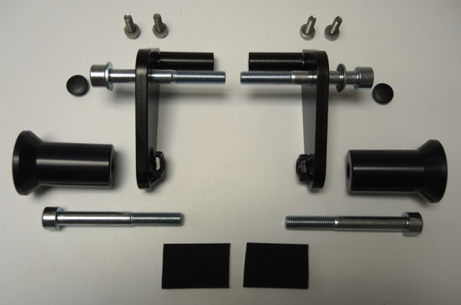

8,9

8,9

5

5

6

6

4

2

4

3

3

1

1

7

7

11

11

10

**Montážní postup levá strana:**

1. Do ocel. držáku ID.1 namontujte šroubem ID.6 polyamid. váleček ID.5 ze zadní strany.
2. 3M páskou vytěsněte prostor mezi poly. válečkem a rámem motocyklu.
3. Demontujte originální šroub M10 z rámu motocyklu.
4. Originální hliníkovou podložku nechte v rámu a vložte do ní váleček ID.13.
5. Na šroub ID.2 nasaďte podložku ID.3 a namontujte ocel. držák ID.1 na rám motocyklu.
6. Dotáhněte šroub a vložte plastovou krytku.
7. Pomocí šroubu ID.11 namontujte dural. adaptér ID.7. Správné natočení slideru (viz. foto níže).
8. Pomocí šroubu ID.8 a podložky ID.9 přichyťte slider na dural. adaptér.
9. **Stejný postup zopakujte na pravé straně rámu.**

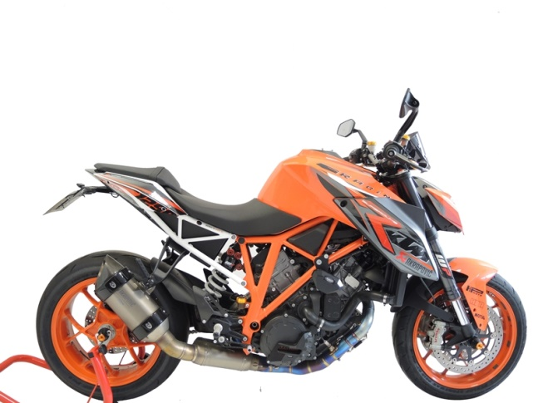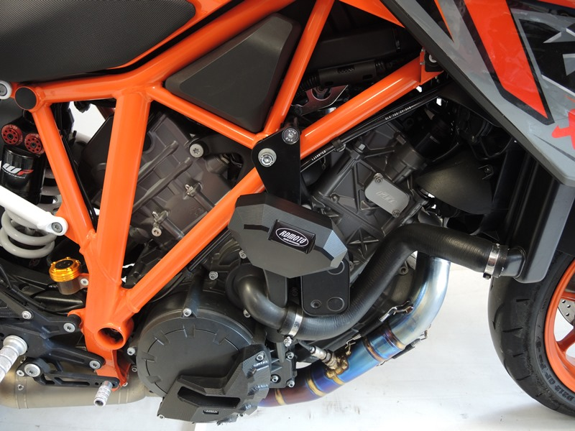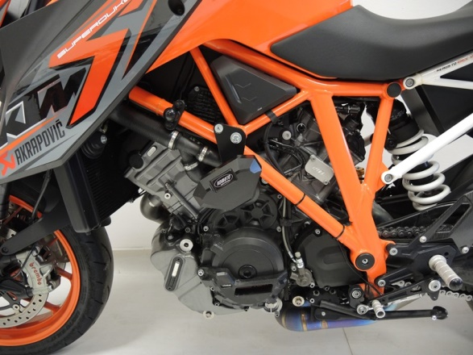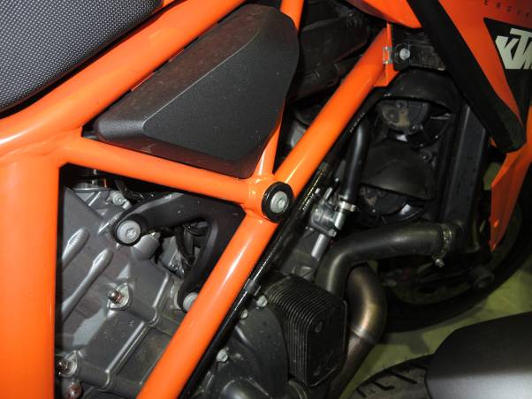**Upozornění - na závity všech šroubů doporučujeme použít pojistné lepidlo středně silné (modré barvy).**

Tuto podložku nechte vloženou v rámu.